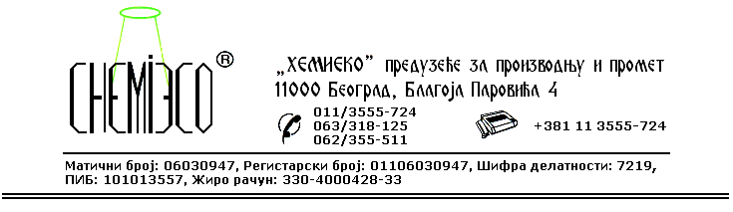
ТЕХНИЧКА ИНФОРМАЦИЈА ЗА ECO IMPREGNIR WN

ТИП: Раствор метил силикона са умреживачима

ОБЛИК
ИСПОРУКЕ: Двокомпонентни систем

ОСОБИНЕ И
УПОТРЕБА: ECO IMPREGNIR WN се употребљава за заштиту бетона, природног и вештачког камена, керамике и сличних материјала од продора воде под притиском. Најчешће се користи за импрегнацију базена, цистерни, равних кровова, тераса и свих осталих површина где класична хидроизолација не може да се изведе. Материјал који је заштићен овим средством издржава притисак воде до 8bar-а, не мења боју и не прима разне нечистоће које вода иначе у њега уноси. Спречавањем продора воде постиже се изванредна заштита материјала од спољашњих утицаја (атмосферилија), нарочито од дејства мраза. Антистатичко деловање силикона одбија нечистоће са површине материјала.
ECO IMPREGNIR WN је здравствено исправан, не дозвољава таложење каменца на површини материјала, па се користи за заштиту базена за пијаћу воду, грнчарије, свих врста глазиране и неглазиране керамике итд.
Препоручује се коришћење у комбинацији са средствима ECO IMPREGNIR MK или ECO IMPREGNIR S која се наносе као предзаштита (прајмер) код хидроизолације грађевинских објеката.

ПРИПРЕМА
ЗА ПРИМЕНУ: ECO IMPREGNIR WN се примењује у испорученом облику. Материјал који се заштићује треба да буде сув и чист. Непосредно пред примену средства компоненте I и II треба да се помешају у запреминском односу 1:1.

НАЧИН
ПРИМЕНЕ: ECO IMPREGNIR WN на материјал наноси се прскањем пнеуматским распршивачем или премазивањем четком, крпом, сунђером и сл. Процес се понавља неколико пута све док површина која се заштићује упија средство. Временски интервал између наношења слојева је 12-24 часа, зависно од порозности материјала и спољне температуре. Материјал је заштићен после потпуног испаравања растварача.
Потрошња, у зависности од врсте материјала:
- уз употребу прајмера: 0,05-0,30L/m²;
- без употребе прајмера: 0,10-0,60L/m².

МЕРЕ ЗАШТИТЕ: ECO IMPREGNIR WN је раствор у органским растварачима, запаљив је, па се приликом његове примене треба придржавати мера заштите од пожара, као при раду са сличним производима који садрже разређиваче. Само за професионалну употребу!

ПАКОВАЊЕ: Метална бурад 2x200L, пластична амбалажа 2x10L и 2x1.

СКЛАДИШТЕЊЕ: ECO IMPREGNIR WN складишти се на отвореном и у затвореном простору далеко од извора топлоте.

РОК ТРАЈАЊА: ECO IMPREGNIR WN у оригиналној амбалажи може да се чува 6 (шест) месеци.

